Manual de Utilizare - Lichidare
Secțiunea 'Lichidare' este utilizată pentru înregistrarea și gestionarea lichidărilor în cadrul execuției bugetare. Aceasta permite definirea detaliilor despre beneficiar, clasificare, contracte și asocieri cu facturi, oferind o imagine clară asupra disponibilului bugetar.

1. Navigarea în Secțiunea Lichidare
- Accesați modulul **Buget** din meniul principal al aplicației.
- Selectați opțiunea **Lichidare** pentru a accesa această interfață.
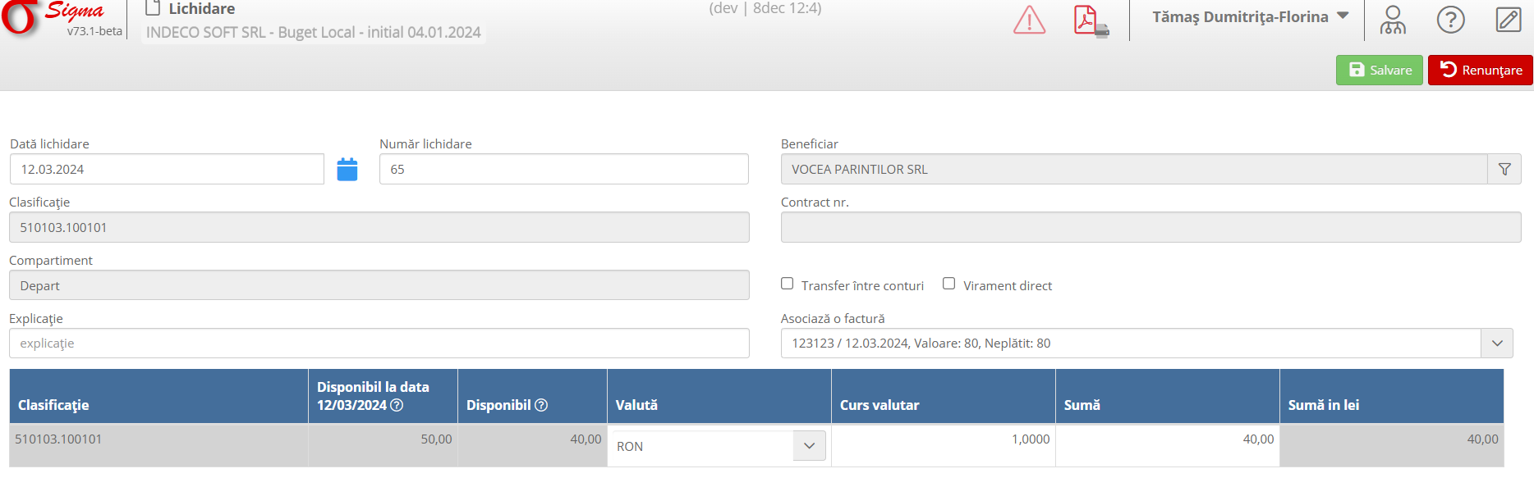

2. Funcționalități

2.1 Elemente principale ale interfeței
- **Dată lichidare**: Selectați data la care se efectuează lichidarea.
- **Număr lichidare**: Introduceți numărul unic al lichidării.
- **Beneficiar**: Selectați beneficiarul căruia i se face lichidarea.
- **Clasificare**: Introduceți clasificarea economică specifică pentru lichidare.
- **Compartiment**: Specificați compartimentul responsabil de lichidare.
- **Asociere factură**: Permite asocierea unei facturi existente cu detalii despre valoarea neplătită.
- **Tabel de sume**: Include detalii despre:
* **Disponibil la data curentă**
* **Disponibil total**
* **Valută, curs valutar și suma în lei**

2.2 Funcționalități principale
- **Salvare**: Salvează lichidarea completată.
- **Renunțare**: Anulează modificările și revine la ecranul anterior.
- **Transfer între conturi**: Selectați dacă lichidarea implică transferuri între conturi.
- **Virament direct**: Selectați dacă lichidarea se face prin virament direct către beneficiar.

3. Proceduri Exemplificative

3.1 Adăugare lichidare
1. Completați câmpurile obligatorii, inclusiv:
* Dată lichidare
* Număr lichidare
* Beneficiar
* Clasificare economică
2. Introduceți detalii suplimentare, cum ar fi asocierea cu o factură sau selectarea unui contract.
3. Selectați opțiuni suplimentare, dacă este cazul (ex. transfer între conturi, virament direct).
4. Apăsați butonul **Salvare** pentru a înregistra lichidarea.

3.2 Verificare disponibil bugetar
1. Consultați tabelul de sume pentru a verifica detalii despre disponibilul actual la data curentă.
2. Verificați dacă suma necesară pentru lichidare se încadrează în limitele disponibile.
3. Ajustați detaliile lichidării, dacă este necesar.

4. Avertizări și Notificări
- Asigurați-vă că toate câmpurile obligatorii sunt completate înainte de a salva lichidarea.
- Disponibilul bugetar este actualizat automat pe baza datelor introduse.

